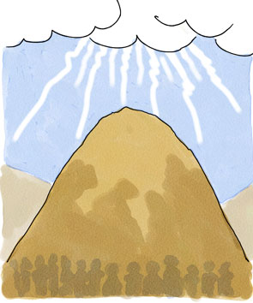

15
28
27
25
24
26
29
22
23
16
17
19
18
20
21
14
11
12
13
1
2
3
6
5
4
10
7
8
9
31
30
34
33
35
32
36

